**테이블 구조 참조하기**

1. **DESC sample21;**

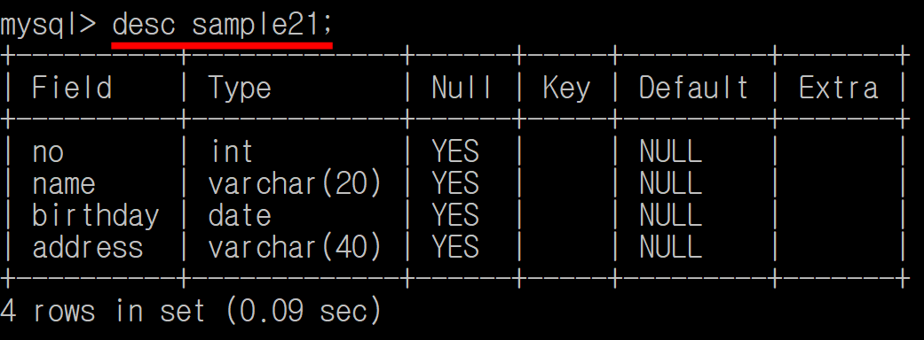.

1. **TYPE에 관한 설명**
   1. **Int 🡪 정수**
   2. **Char 🡪 문자열 (최대길이 지정)**
   3. **Varchar 🡪 문자열 (가변길이)**
   4. **Date 🡪 날짜**
   5. **Time 🡪 시간**